**2023年山东省滨州市中考物理试题及答案**

**第I卷（选择题：共48分）**

**一、选择题（本题包括15个小题，共48分。在每小题给出的四个选项中，第1～12小题只有一项符合题目要求，选对得3分；第13~15小题，有多项符合题目要求，全部选对得4分，选对但不全的得2分，有选错的得0分）**

1. 下列估测中，符合实际的是（　　）

A. 一张试卷的厚度约为1cm B. 中学生正常步行的速度约为1.1m/s

C. 教室内比较舒适的温度约为37℃ D. 普通乒乓球拍的质量约为3kg

2. 下列关于声现象的描述和分析，正确的是（　　）

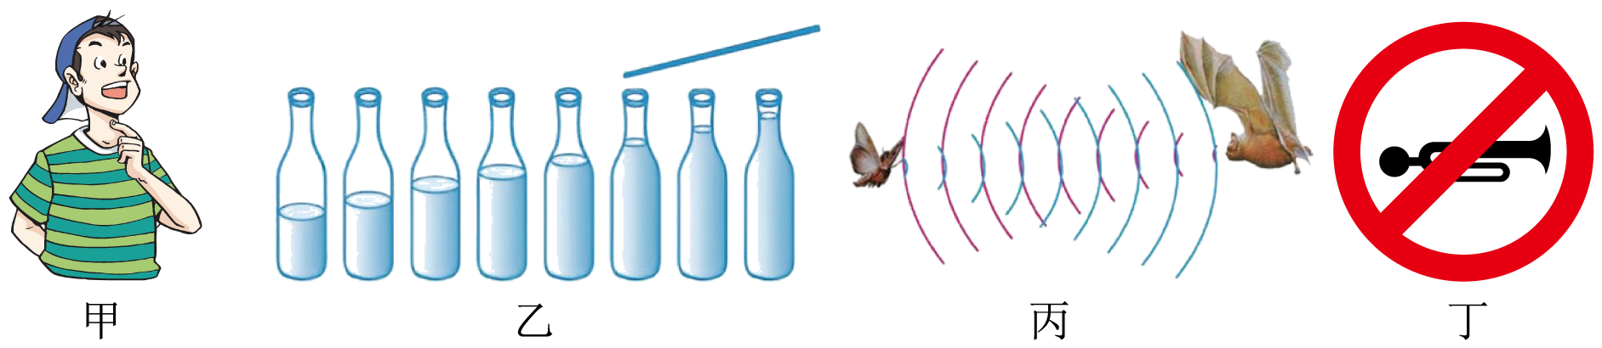

A. 图甲：人发出的声音是由空气振动产生的

B. 图乙：用相同的力敲击水瓶琴能发出音调不同的声音

C. 图丙：蝙蝠利用次声波传递能量确定目标的位置

D. 图丁：禁止鸣笛是在传播过程中控制噪声的

3. 二十四节气“春雨惊春清谷天，夏满芒夏暑相连；秋处露秋寒霜降，冬雪雪冬小大寒。”是中华民族农耕文明长期经验的积累和智慧的结晶。下列节气涉及的物态变化正确的是（　　）

A. “谷雨”节气，雨的形成是凝固现象 B. “白露”节气，露的形成是熔化现象

C. “霜降”节气，霜的形成是凝华现象 D. “小雪”节气，雪的形成是液化现象

4. 如图所示是某小组“探究水沸腾时温度变化的特点”的实验装置及根据实验数据绘制的图象，下列分析正确的是（　　）

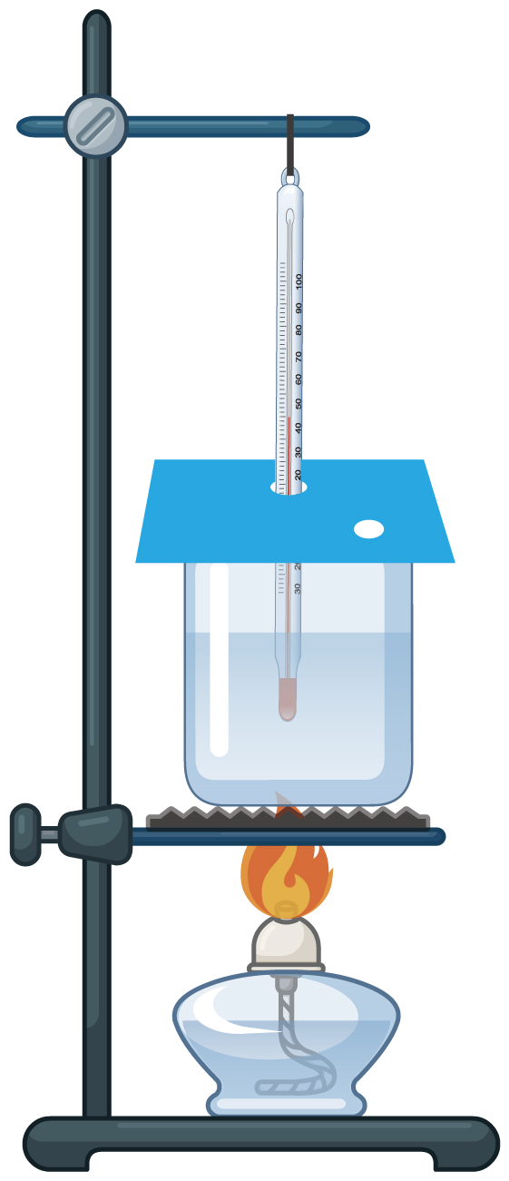 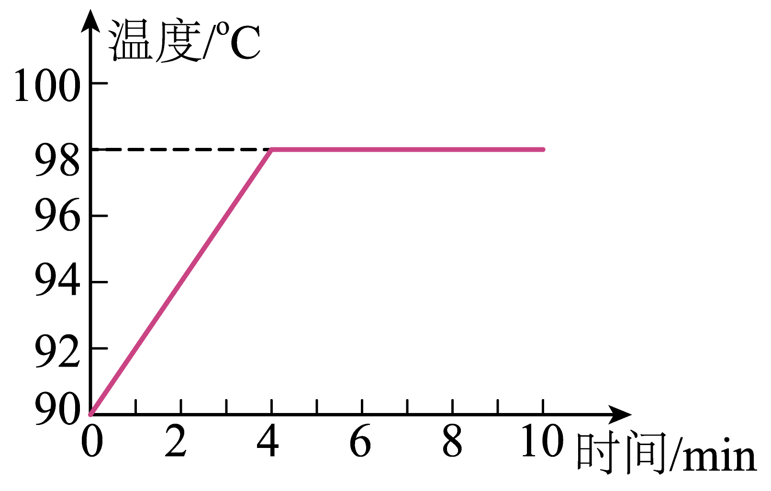

A. 水不断冒出“白气”是沸腾现象

B. 水沸腾时，水中上升的气泡由大变小

C. 水沸腾时温度不变，不需要吸热

D. 该实验地点的气压低于1标准大气压

5. 如图所示的光现象中，由光的反射形成的是（　　）

A. 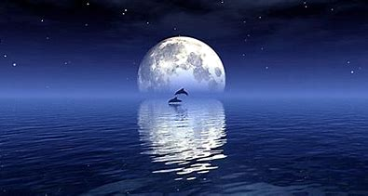 镜花水月 B. 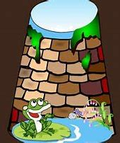 坐井观天

C. 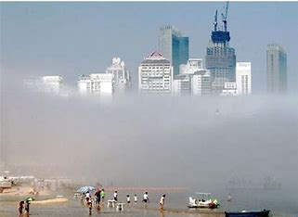 海市蜃楼 D. 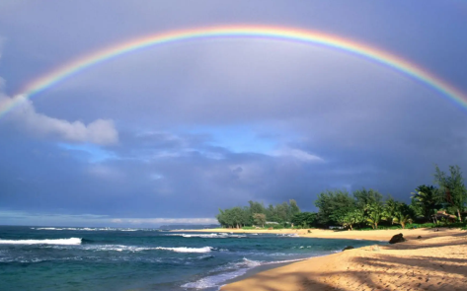 空中彩虹

6. 下列关于体育运动场景的描述和分析，正确的是（　　）

A. 田径场上400m比赛的整个过程中，运动员的运动状态保持不变

B. 投出的篮球在空中飞行时，若受到的力突然消失，它将立刻静止

C. 跳远运动员起跳前的助跑，是为了增大惯性

D. 足球场上滚动的足球慢慢停下来，是因为受到阻力的作用

7. 如图所示的实例中，能利用大气压强解释的是（　　）

A. 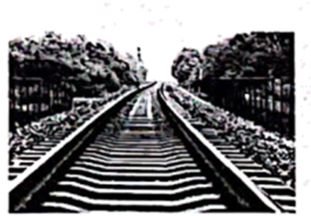轨道铺在枕木上B. 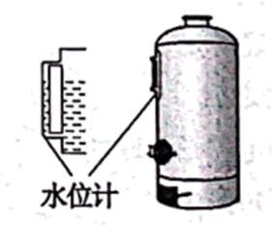锅炉水位计显示水位

C. 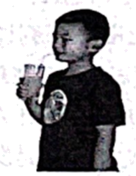用吸管吸饮料 D. 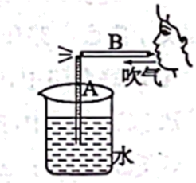自制喷雾器喷雾

8. 以下四图节选自我国古代科技著作《天工开物》，其中说法正确的是（　　）

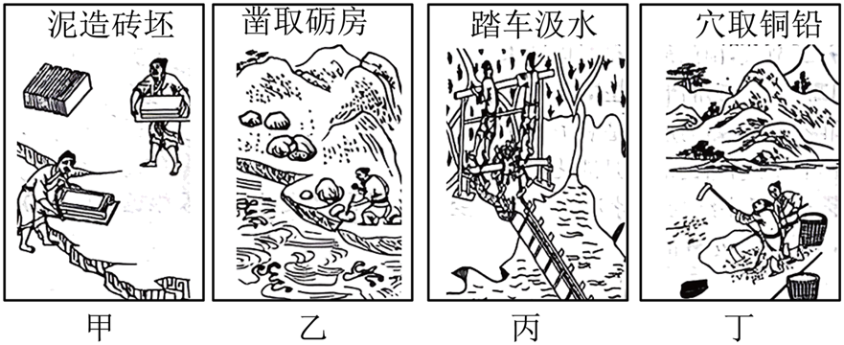

A. 图甲“泥造砖坯”中，砖坯对地面的压力和砖坯的重力是一对平衡力

B. 图乙“凿取砺房”中，古人手中的凿子是通过减小受力面积增大压强的

C. 图丙“踏车汲水”中，水被提升到高处，水的重力势能转化为动能

D. 图丁“穴取铜铅”中，古人所使用的镐属于省力杠杆

9. 下列说法正确的是（　　）

A. 毛皮摩擦过的橡胶棒靠近带负电的物体时会相互排斥

B. 金属导体中自由电子定向移动方向就是电流的方向

C. 两个小灯泡由一个开关同时控制，它们一定串联

D. 两个小灯泡两端电压相等，它们一定是并联

10. 如图所示，电源电压恒定不变，闭合开关后，当滑动变阻器滑片P向左端滑动时，下列说法正确的是（　　）

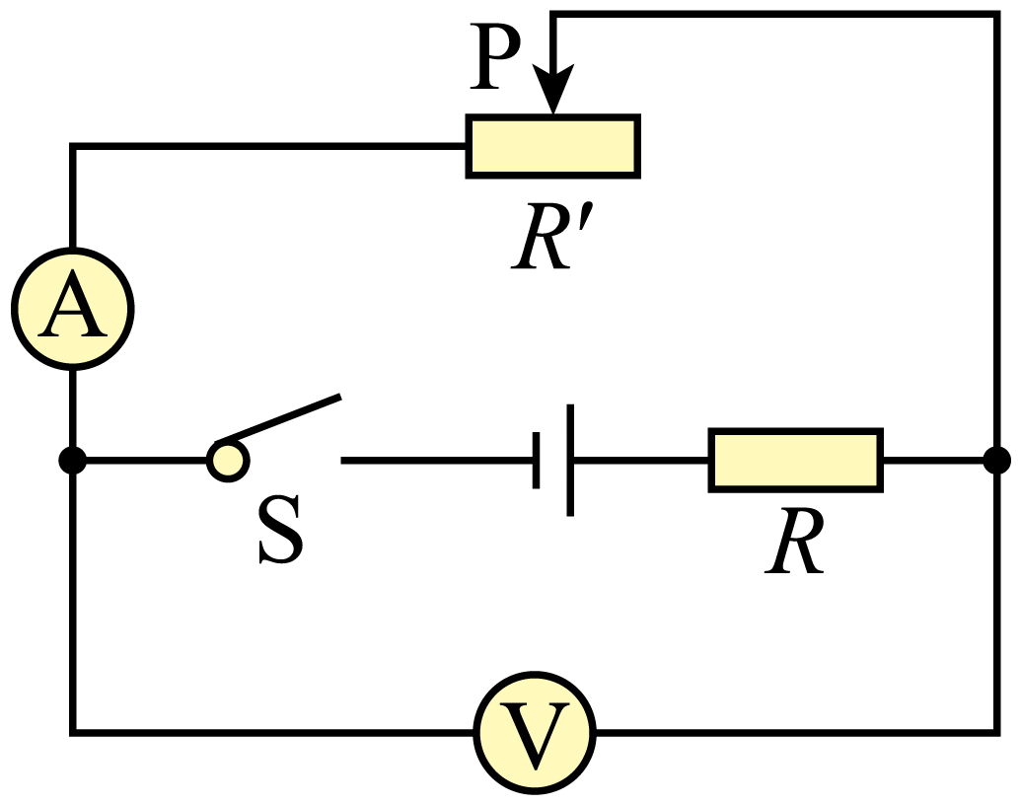

A. 电流表A示数变大，电压表V示数变小 B. 电流表A示数变小，电压表V示数变大

C. 电流表A示数变大，电压表V示数不变 D 电流表A示数变小，电压表V示数不变

11. 关于家庭电路和安全用电，下列说法正确的是（　　）

A. 家庭电路中，电能表应安装在总开关之后

B. 家庭电路中，控制用电器的开关和用电器是并联的

C. 家庭电路中电流过大，一定是发生了短路

D. 高压输电线最上面的两条导线是用来防雷的

12. 根据国际能源署（IEA）发布的《2023年全球电动汽车展望》报告，2022年全球电动汽车销量首次突破1000万辆大关。中国占60%，继续蝉联全球第一，如图能说明电动汽车电动机工作原理的是（　　）

A. 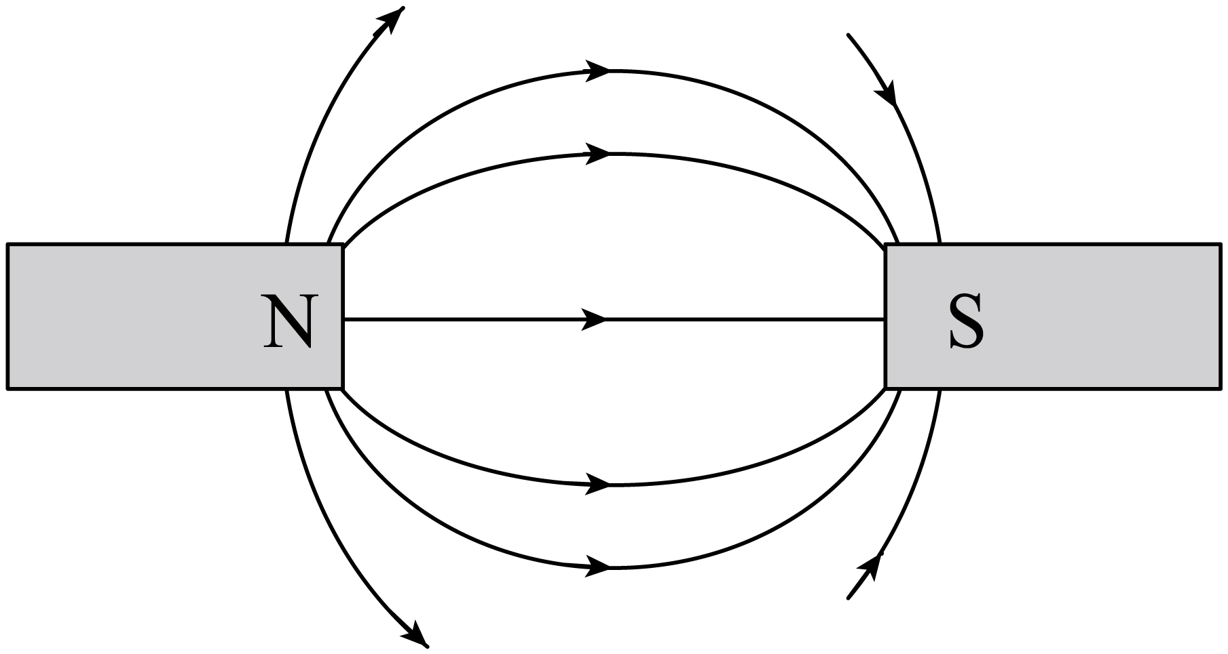 B. 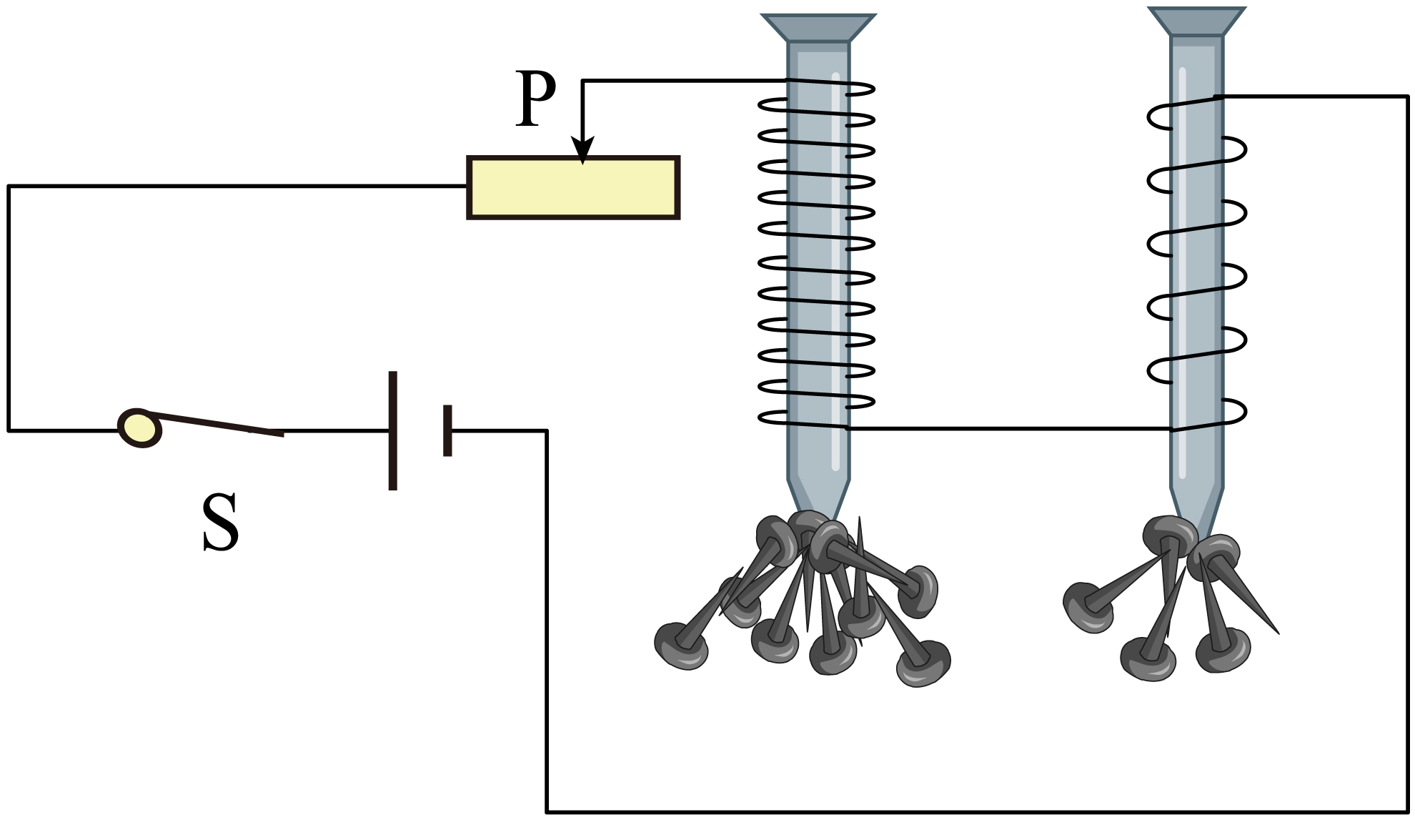

C. 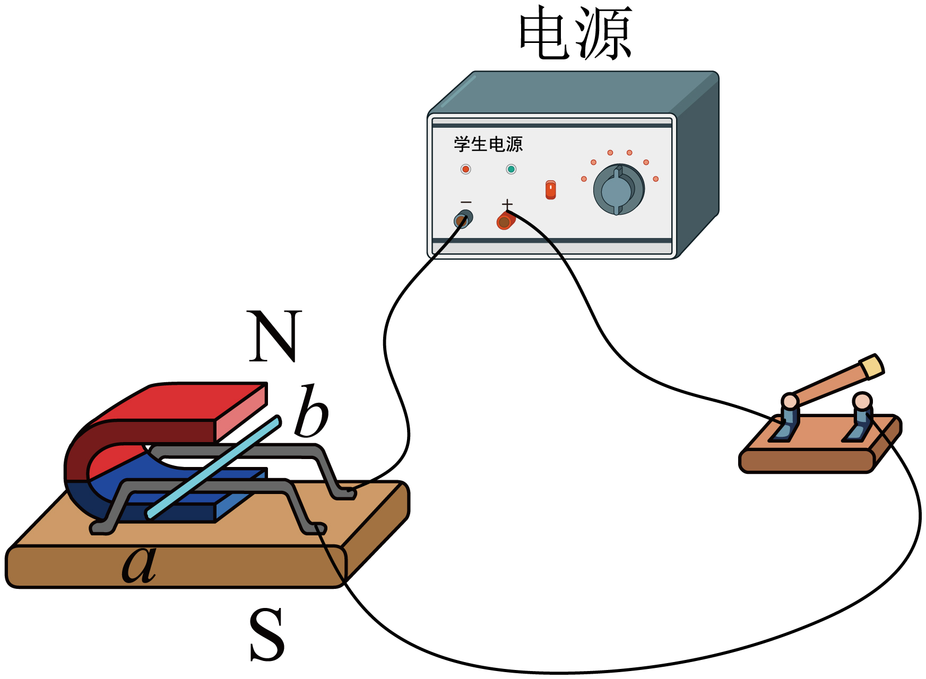 D. 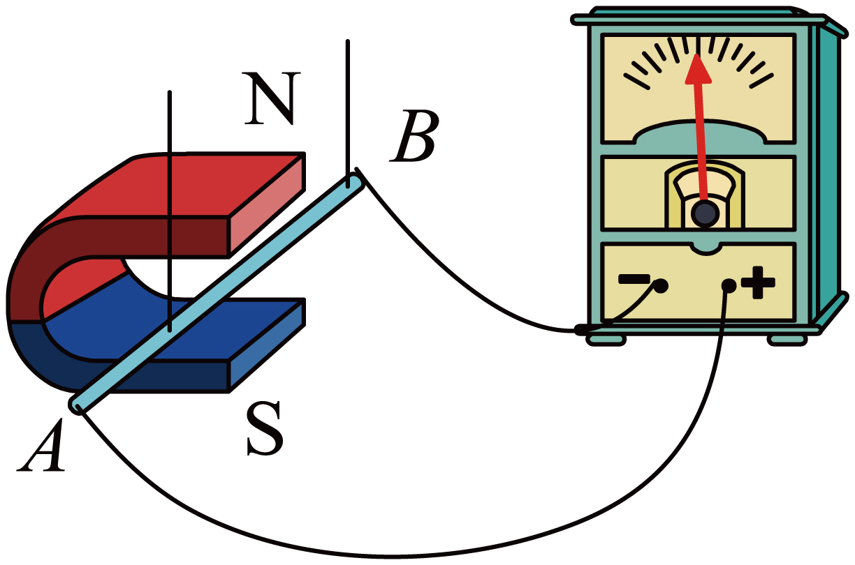

13. 下列说法中正确的是（　　）

A. 物体吸收热量，温度一定升高

B. 冬季取暖用水作为传热介质，是利用了水的比热容大的性质

C. 四冲程内燃机工作时，压缩冲程将机械能转化为内能

D. 热机效率越高，功率一定越大

14. 用如图所示的装置匀速提升浸没在容器底部的正方体物块A，物块A的质量为5kg，棱长为10cm，水的深度为60cm。物块A露出水面前滑轮组的机械效率为80%，在水中上升的时间为5s。物块A与容器底部未紧密接触，水对物块A的阻力、绳子的重力、绳子与滑轮间摩擦都忽略不计，，。下列分析正确的是（　　）

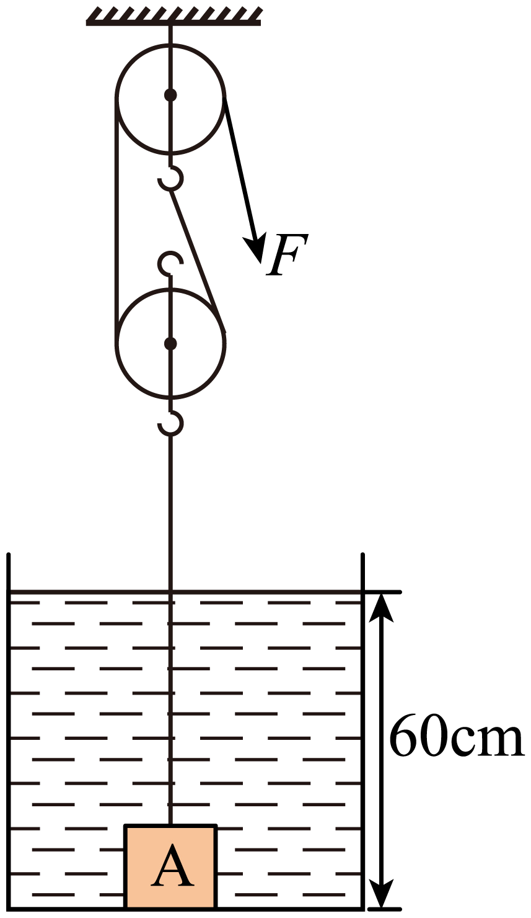

A. 物块A的重力为50N

B. 物块A上升的速度为0.12m/s

C. 物块A露出水面前，拉力所做的有用功为20J

D. 物块A完全露出水面后，滑轮组的机械效率约为83.3%

15. 某小组在测量标有“0.28A”字样小灯泡电功率的实验中，发现电压表只有0～3V量程完好，正确连接电路，闭合开关，移动滑动变阻器滑片，测得三组数据记录在表一中同学们分析数据，发现小灯泡不能正常发光。讨论后重新连接电路，再次测得三组数据记录在表二中。下列分析正确的是（　　）

表一

|  |  |  |
| --- | --- | --- |
| 实验序号 | 电压表示数*U*/V | 电流表示数*I*/A |
| 1 | 1.5 | 0.16 |
| 2 | 2.5 | 0.22 |
| 3 | 3 | 0.24 |

表二

|  |  |  |
| --- | --- | --- |
| 实验序号 | 电压表示数*U*/V | 电流表示数*I*/A |
| 4 | 3 | 0.24 |
| 5 | 2.2 | 0.28 |
| 6 | 15 | 0.30 |

A. 电源电压为6V

B. 小灯泡的额定电压为3V

C. 小灯泡正常发光时的电阻为20Ω

D. 小灯泡正常发光消耗的电功率为1.064W

**第Ⅱ卷（非选择题：共52分）**

**二、填空题（每空1分，共6分）**

16. 如图所示，重为20N，棱长为10cm的正方体物块放在水平桌面上，在10N的水平拉力*F*作用下，5s内沿水平方向匀速移动了50cm，则物块对水平桌面的压强为______Pa，水平拉力*F*做功的功率为______W。

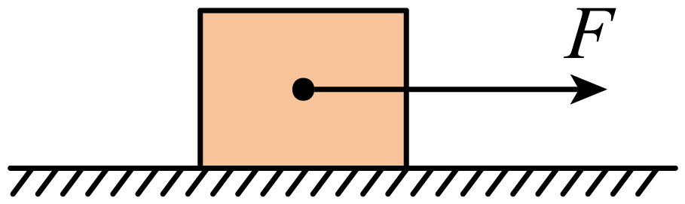

17. 如图所示，电源电压恒定不变，定值电阻的阻值为10Ω。闭合开关，电流表A的示数为0.5A，A1的示数为0.3A，则电源电压为______V，定值电阻在1min内消耗的电能为______J。

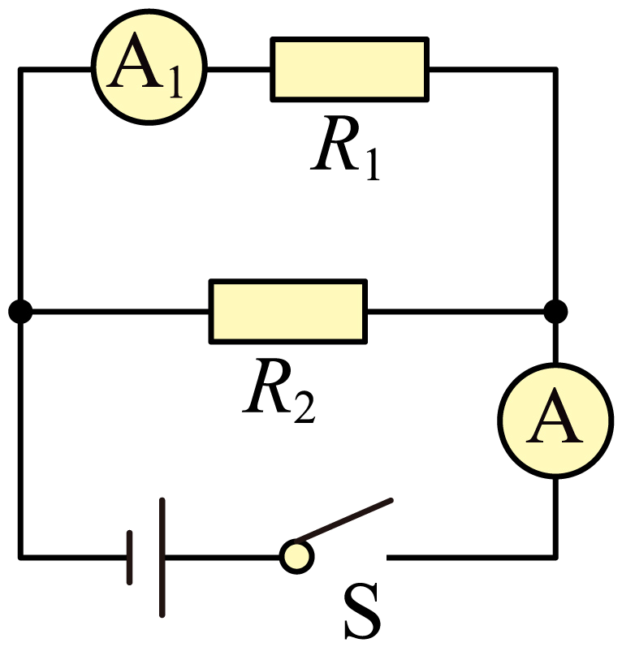

18. 2023年5月30日，神舟十六号载人飞船与中国空间站天和核心舱径向端口完成自主快速交会对接，空间站应用与发展阶段首次载人发射任务取得圆满成功，地面指挥中心与空间站是通过______传递信息的。空间站的太阳能电池板将太阳能转化成电能为空间站供电，太阳能是______（选填“一次”或“二次”）能源。

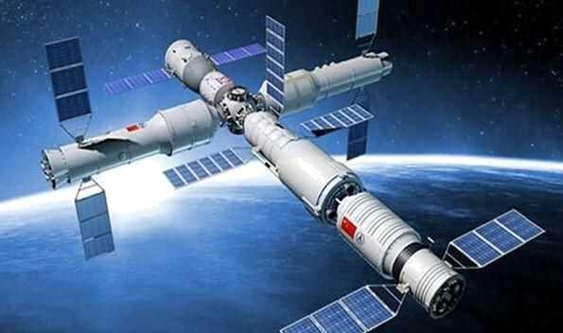

**三、作图、实验与探究题（本题共4个小题，共26分）**

19. 如图所示，杯子静止在水平面上，请画出杯子所受力的示意图。

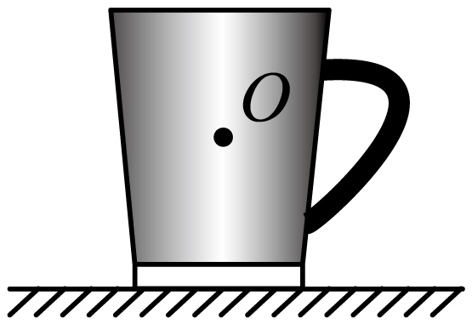

20. 请利用平面镜成像的特点，在图乙中作出物体*AB*在平面镜中的像，保留作图痕迹。

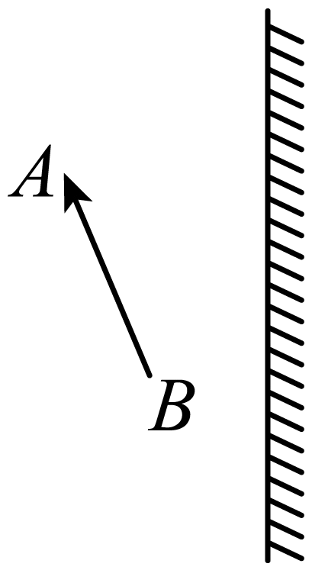

21. 某小组在“探究凸透镜成像的规律”的实验中

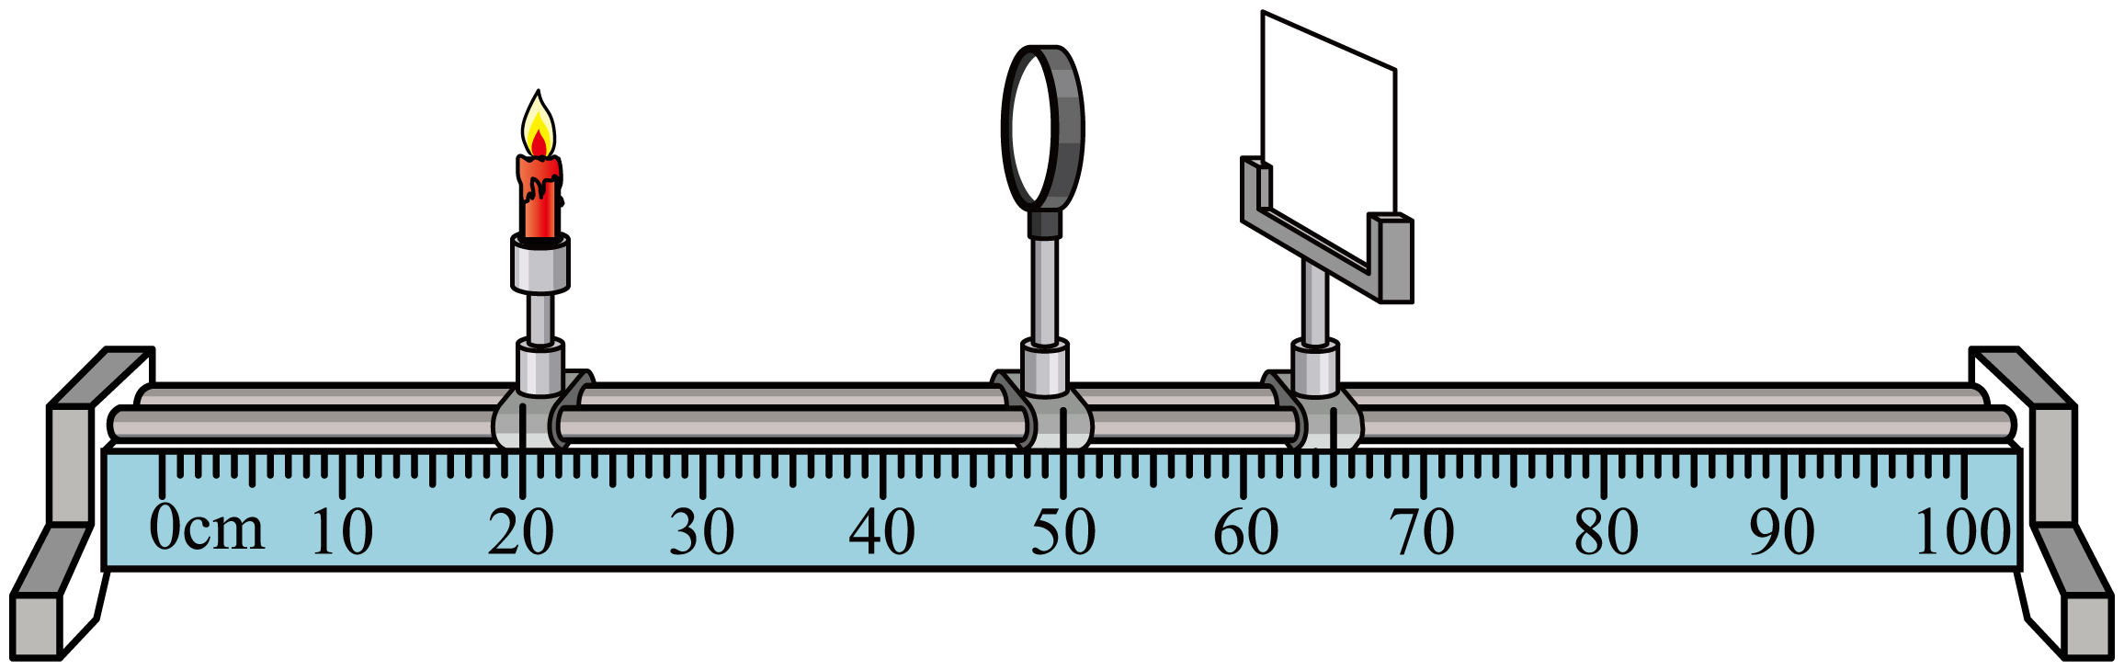

（1）实验前，应先调整烛焰，凸透镜，光屏三者的中心在____________；

（2）如图所示，烛焰恰好在光屏上成倒立、______（选填“放大”、“等大”成“缩小”）清晰的实像，这是______（选填“照相机”、“投影仪”或“放大镜”）的工作原理；

（3）若凸透镜位置不变，调换蜡烛和光屏的位置，______（选填“仍能”或“不能”）在光屏上得到清晰的像，这说明光发生折射时，光路是______的；

（4）若保持图中蜡烛、凸透镜的位置不变，只把光屏向右适当调节，光屏上烛焰的像逐渐变得模糊，这与______（选填“近视眼”或“远视眼”）形成原因相同。

22. 某小组在“测量金属块密度”的实验中：

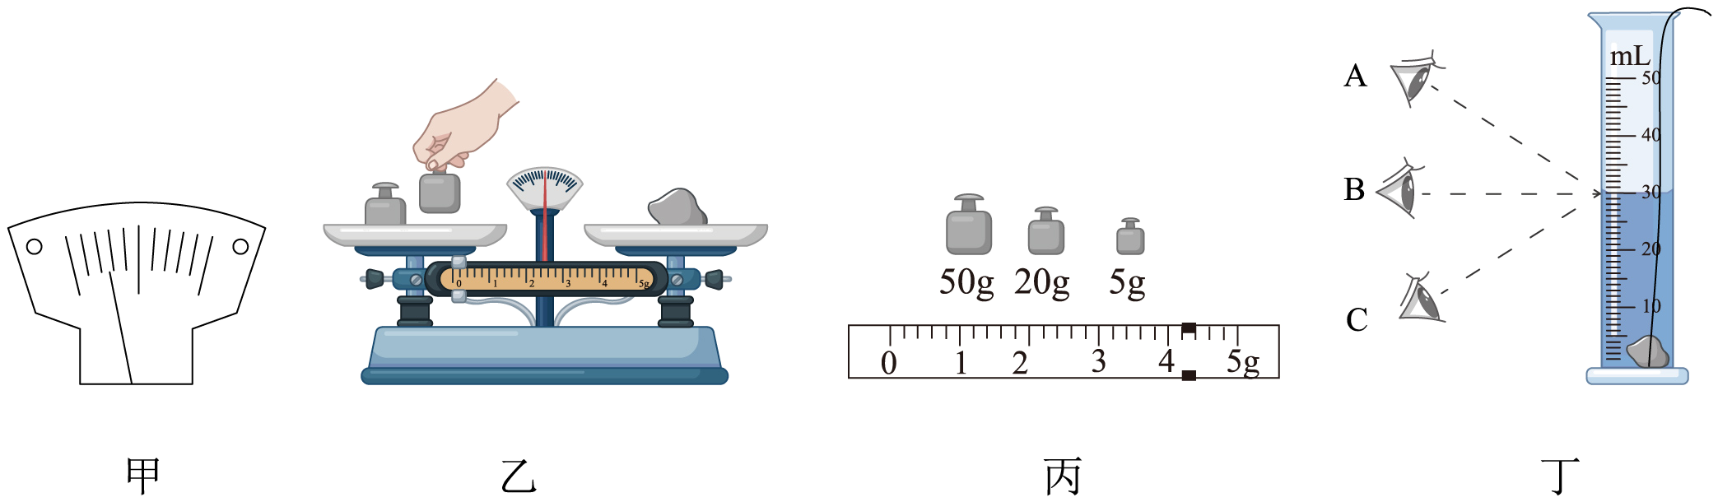

（1）把天平放在水平桌而上，将____________拨至标尺左端的零刻度线处，发现如图甲所示情况，应向_________调节平衡螺母，使指针指到分度盘的中央。

（2）天平平衡后，小组的小滨同学按图乙所示的方法称量金属块的质量，请写出其中的一处错误：_______________。

（3）小滨纠正了错误，正确操作，天平再次平衡时，放在右盘中的砝码和游码的位置如图丙所示，所称量金属块的质量是______g。

（4）小滨在量筒内倒入20ml的水，放入金属块后量筒内水面如图丁所示，量筒读数时，视线应在______（选填“A”“B”或“C”）处。金属块的体积是______m3，金属块密度是______g/m3。

（5）小州同学带来他在乒乓球比赛中获得的一枚金牌，想测量金牌的密度，发现金牌无法放入量筒中。同学们共同设计了如下测该金牌密度的实验方案：

①用天平测出金牌的质量*m*；

②将金牌浸没到装满水的溢水杯中，溢出的水流入质量为的空烧杯中；

③测得烧杯和溢出水的总质量为；

则金牌密度的表达式______（水的密度为，用*m*、、、表示）。

23. 某实验小组用图甲所示电路进行“探究电流与电压的关系”实验。

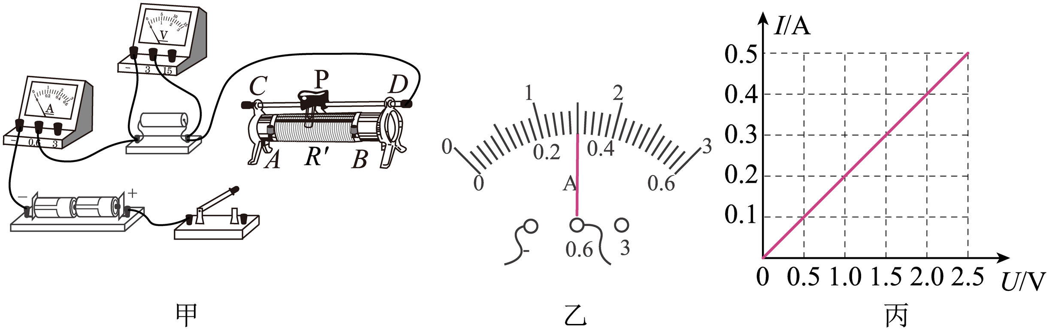

（1）请用笔画线代替导线将图甲电路连接完整，要求滑动变阻器滑片P向左移动时电阻变大，导线不交叉___________；

（2）连接电路时，开关应该________。闭合开关前，滑动变阻器滑片P应该位于__________（选填“*A*”或“*B*”）端；

（3）闭合开关，同学们发现电流表没有示数，电压表示数接近电源电压，原因可能是___________；

（4）排除故障后，移动滑片P到某一位置时电流表示数如图乙所示，此时通过定值电阻*R*的电流为________A，根据实验数据绘制出定值电阻*R*的*I-U*图像如图丙所示。由图像可得：当导体的电阻一定时，通过导体的电流与导体两端的电压成___________；

（5）同学们利用完整的图甲电路进一步“探究电流与电阻的关系”，测得实验数据如下表所示。实验时，保持电压表的示数为______V不变。分析数据可得：当导体两端的电压一定时，通过导体的电流与导体的电阻成反比；

|  |  |  |  |  |  |
| --- | --- | --- | --- | --- | --- |
| 实验次数 | 1 | 2 | 3 | 4 | 5 |
| *R*/Ω | 5 | 10 | 15 | 20 | 25 |
| *I*/A | 0.40 | 0.20 | 0.13 | 0.10 | 0.08 |

（6）该小组用电压表和一个最大阻值为*R*0的滑动变阻器，测量未知电阻*R*x的阻值。他们设计了如图丁所示的电路图，进行如下实验操作：

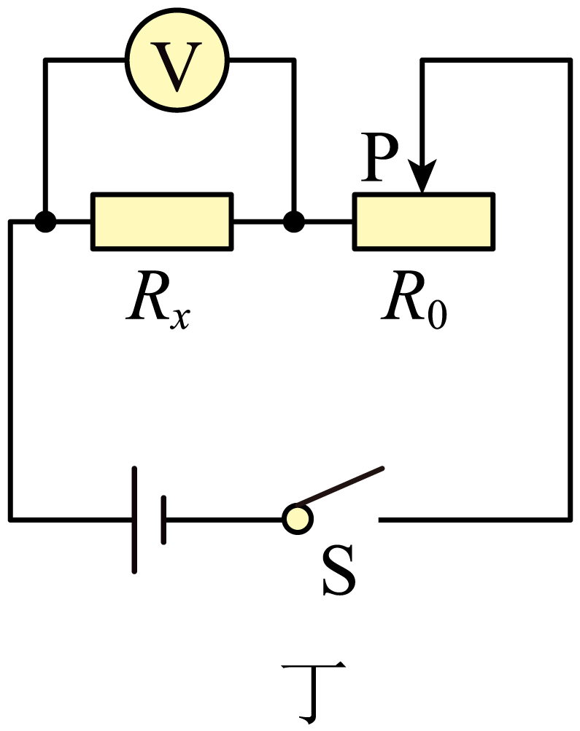

①闭合开关，将滑动变阻器滑片P移到最左端，此时电压表的示数为*U*1；

②将滑动变阻器滑片P移到最右端，此时电压表的示数为*U*2；

③则*R*x=______（用*R*0、*U*1、*U*2表示）。

**四、综合应用题（本题共2个小题，共20分。解答时应写出必要的文字说明、公式和演算步骤，只写出最后答案的不能得分。有数值计算的题目，答案中必须明确写出数值和单位。）**

24. “且夫水之积也不厚，则其负大舟也无力。覆杯水于坳堂之上，则芥为之舟；置杯焉则胶，水浅而舟大也。”出自战国庄子的《逍遥游》。从文中大舟与水的关系，我们可以得到这样的启示：求大学问，干大事业，必须打下坚实、深厚的基础。但从物理的角度，“水之积也不厚，则其负大舟也无力。”是指水的深度还是水的质量呢？即物体能否在水中漂浮（所受浮力的大小），究竟与水的深度有关还是与水的质量有关呢？为了探究这一问题，某兴趣小组用烧杯、水、圆柱形木块、刻度尺等器材，进行了如下探究，如图所示。

将两个完全相同的底面积为8cm2，高为10cm的圆柱形木块，分别放入底面积为10cm2和12cm2的甲、乙两个容器中，分别向两个容器中加水，观察和记录每个容器每次加水的深度和木块的状态，实验数据及现象记录如下表。实验中，容器足够高，无水溢出，不考虑木块吸水，，*g*=10N/kg。根据实验现象和实验数据，求：

|  |  |  |  |  |
| --- | --- | --- | --- | --- |
| 实验次数 | 容器中水深（*h*/cm）和木块的状态 | | | |
| 甲容器 | 甲容器中木块 | 乙容器 | 乙容器中木块 |
| 1 | 4cm | 不能浮起 | 4cm | 不能浮起 |
| 2 | 5cm | 不能浮起 | 5cm | 不能浮起 |
| 3 | 6cm | 刚好浮起 | 6cm | 刚好浮起 |
| 4 | 7cm | 浮起 | 7cm | 浮起 |

（1）甲容器中木块刚好浮起时，水对容器底部的压强；

（2）木块的密度；

（3）木块刚好浮起时，甲、乙容器分别加入水质量。并由计算结果和实验现象判断：木块能否浮起，取决于容器中水的深度还是水的质量？

（4）实验完成，把木块从甲容器拿出，甲容器对桌面压强的变化量。

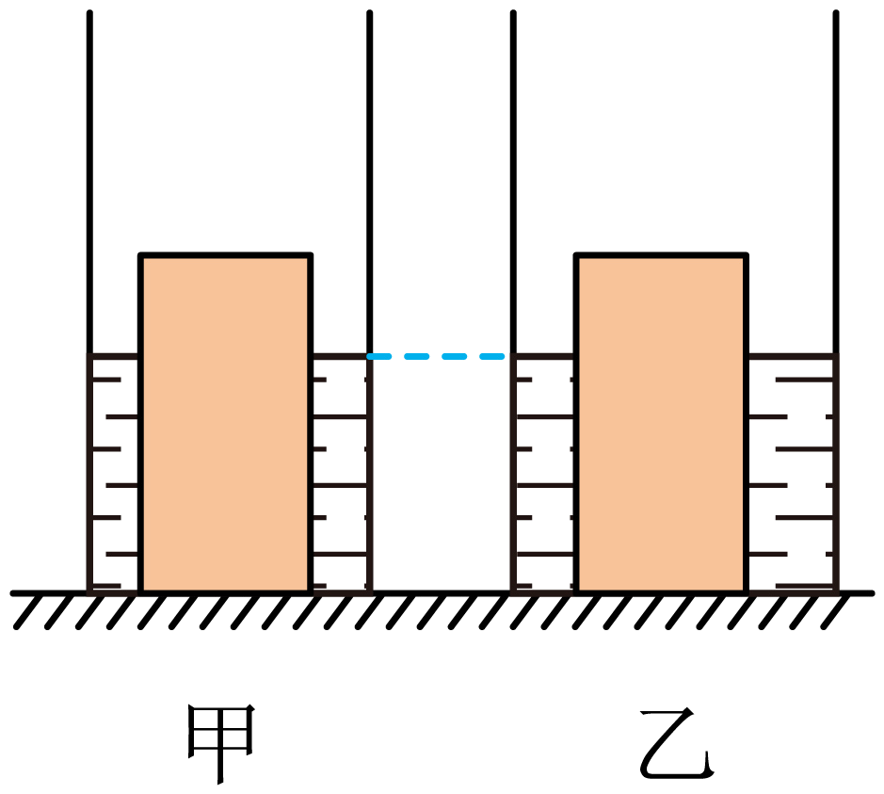

25. 某科研小组用如图甲所示的电路，对由多种半导体材料混合制成的一种新材料电阻（标有2.5V字样）进行了测量。电源电压恒定不变，电流表的量程为0～0.6A，电压表的量程为0~3V。当闭合S和S1、断开S2，将滑动变阻器的滑片*P*从一端移至另一端，测得电流表示数随电压表示数变化情况如图乙中的图象A所示。当把电压表并联在两端，闭合S和S2、断开S1，移动滑动变阻器的滑片P，测得新材料电阻电流随电压变化情况如图乙中的图象B所示。求：

（1）新材料电阻正常工作时的电功率。

（2）滑动变阻器的最大阻值。

（3）电源电压。

（4）在图甲电路中，电压表并联在两端，当闭合S和S2、断开S1时，为保证电路安全滑动变阻器连入电路的阻值范围。

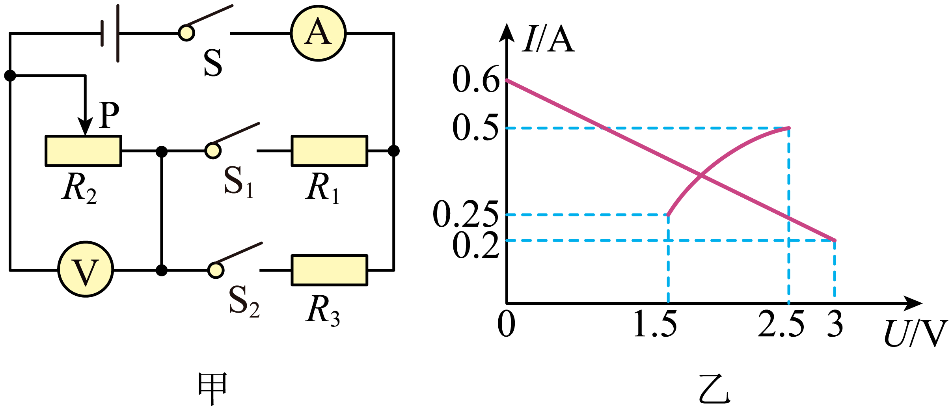

**滨州市2023年初中学业水平考试物理试题**

**第I卷（选择题：共48分）**

**一、选择题（本题包括15个小题，共48分。在每小题给出的四个选项中，第1～12小题只有一项符合题目要求，选对得3分；第13~15小题，有多项符合题目要求，全部选对得4分，选对但不全的得2分，有选错的得0分）**

【1】B【2】B【3】C【4】D【5】A【6】D【7】C【8】B

【9】A【10】A【11】D【12】C【13】BC【14】ACD【15】AD

**第Ⅱ卷（非选择题：共52分）**

**二、填空题（每空1分，共6分）**

【16】 ①. 1000 ②. 1

【17】 ①. 3 ②. 36

【18】 ①. 电磁波 ②. 一次

**三、作图、实验与探究题（本题共4个小题，共26分）**

【19】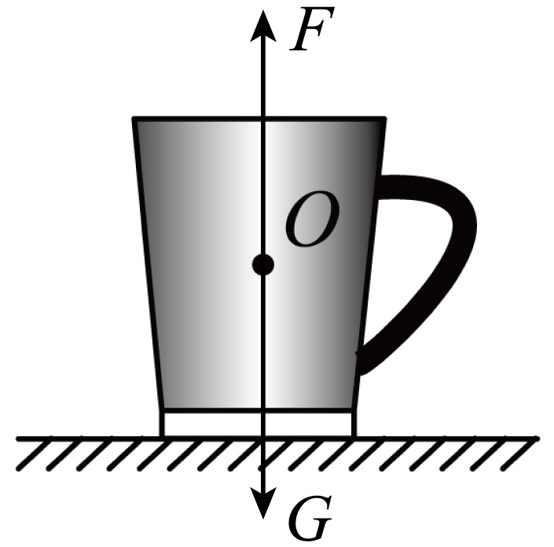

【20】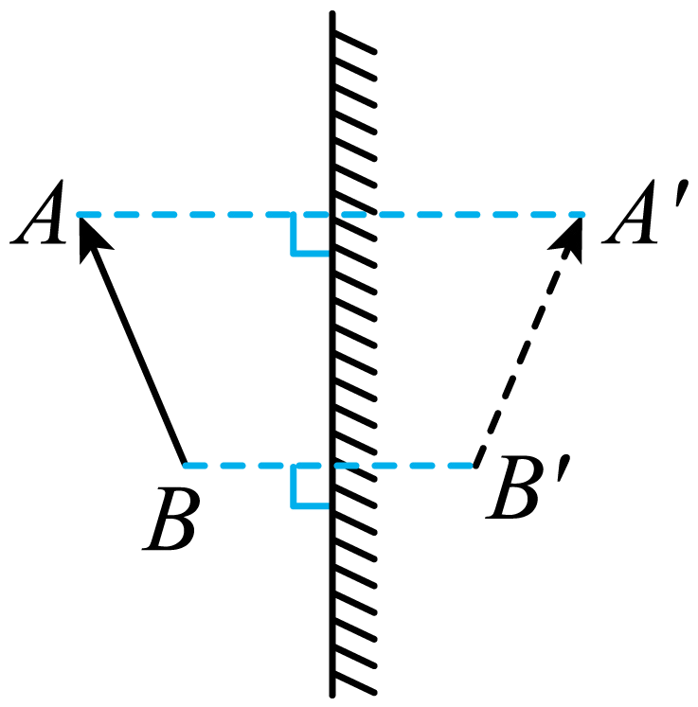

【21】 ①. 同一高度 ②. 缩小 ③. 照相机 ④. 仍能 ⑤. 可逆的 ⑥. 近视眼  
【22】 ①. 游码 ②. 右 ③. 称量物体时，错误得将物体放在天平的右盘，砝码放在了天平的左盘 ④. 79.2 ⑤. B ⑥. 10 ⑦. 7.92 ⑧. 

【23】 ①. 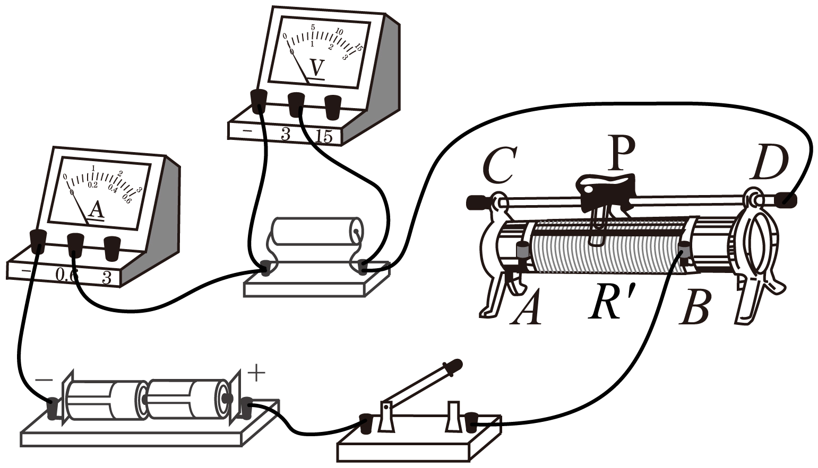 ②. 断开 ③. *A* ④. 定值电阻*R*断路 ⑤. 0.3 ⑥. 正比 ⑦. 2 ⑧. 

**四、综合应用题（本题共2个小题，共20分。解答时应写出必要的文字说明、公式和演算步骤，只写出最后答案的不能得分。有数值计算的题目，答案中必须明确写出数值和单位。）**

【24】（1）；（2）；（3）木块能否浮起，取决于容器中水的深度；（4）

【25】（1）；（2）；（3）；（4）